AI Programming Project.
Alberiek Depreytere
Onderdeel GUI.
Voor de GUI heb ik de kaarten gemaakt via Gemini. Vooraleer te beginnen hebben we een start kaartspel nodig. Hieronder heb ik kort de opbouw van een kaartspel verwoord.
Voor blackjack zelf staat de uitleg op de volgende pagina (2).
Voor de volledige uitwerking zelf kan je terecht vanaf pagina 3.
Pagina 6 is kort de uitleg waar alles aanwezig is in de REPO zelf dan.

Klassiek Kaartspel
Een klassiek kaartspel bevat steeds 52 kaarten verdeeld onder 2 kleuren, rood en zwart en per kleur ook 2 groepen, 4 groepen totaal dus.
$4*13=52$
Deze 13 kaarten zijn de getalen 2 tot en met 10 met de boer vrouw en heer en de aas (1).
Afhankelijk van elk land worden de boer dame en heer anders genoteerd of zelfs afgebeeld .
In het Engels gebruiken we JQK [Jack, Queen, King].
In het Frans gebruiken we VDR [Valet, Dame, Roi].
In het Nederlands gebruiken we BVH [Boer, Vrouw(/Dame), Heer].
Deze kaarten komen het meest voor in onze regio. Natuurlijk heb je ook in andere landen andere benamingen de Duitsers gebruiken B,D,K en de Russen K,D,V om er maar een paar op te noemen.
Wat overal wel hetzelfde is zijn de symbolen:
schoppen (♠),harten (♥), klaveren (♣),ruiten (♦)
Deze kaarten hebben ook andere namen in het Engels en Frans.
Engels: spades (♠),hearts (♥), clubs (♣),diamonds (♦)
Frans: pique (♠),Cœur (♥),trèfle (♣),carreau(♦)
Vaak zijn er hier ook nog 2 extra jokers bij 1 in elk kleur dus een zwarte en een rode.
$4*13=52=>52+2=54$
Dit brengt ons totaal aantal kaarten op 54.

Blackjack
Korte uitleg van wat er relevant is voor de GUI.

Korte uitleg:
Iedereen neemt deel aan de tafel. Van zodra alle spelers aan de tafel zitten begint het spel.
Je (en alle andere spelers) krijgt 2 open kaarten die worden uitgedeeld door de dealer.
De dealer krijgt één open kaart (soms ook één gesloten kaart, afhankelijk van de variant).
Daarna bepaal jij wat je doet:
- Passen (stand): je houdt je huidige kaarten.
- Hit: je neemt een extra kaart.
- Dubbelen: je verdubbelt je inzet en krijgt één extra kaart.
- Splitsen: heb je twee gelijke kaarten, dan kun je ze opsplitsen in twee aparte handen.
Je speelt altijd tegen de bank (dealer), niet tegen andere spelers. Het doel blijft hetzelfde: kom met jouw hand dichter bij 21 punten dan de dealer, maar ga er niet overheen. Ga je overheen dan ben je ‘bust’ je bent dan onmiddellijk verloren.

Kaart waarde:
- 2 t.e.m. 10 is dezelfde kaartwaarde
- Boer, vrouw en heer zijn telkens 10 waard
- Aas is een uitzondering deze kan als 1 of 11 worden opgenomen.
Je kiest zelf de waarde.
- Jokers zijn niet van toepassing voor deze mode.

[ Voor volledige uitleg en uitbetaling, kan deze bron je verder helpen.
Bron: https://www.toto.nl/speluitleg/casino/blackjack-regels ]

Daar Robbe en Ik onze focus hebben gelegd op de visuele kant van het project nl. de GUI ( = Graphical User Interface) staat er bij ons geen code.
Voor Robbe zijn besluit zie word document.

Aanvankelijk wilde ik al mijn kaarten genereren met de ChatBot van OpenAi.
Ik ben er het meest mee vertrouwd en kan redelijk goed een prompt schrijven om op verder te werken.
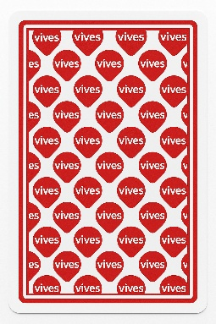
Chat GPT maakt de kaarten behoorlijk goed maar het tempo is tergend traag.
Kaart afbeeldingen maken is veel moeilijker dan verwacht, je krijgt iets wat er visueel goed uitziet maar het duurt even voordat je dat resultaat op punt stelt. Tot de kaart ook klopt.
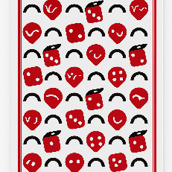
Om een toffe interface te maken die toch nog gerelateerd is aan school heb ik besloten om een “Vives-Thema” kaart te maken. Wat houdt dit in? Een kaart waarbij we het Vives logo gebruikten op elke kaart voor zowel de voor en achterkant. Spellen lab erbij betrekken leek me ook mooi meegenomen. Zeker omdat het een onderdeel van het school is dat betrekking heeft tot bordspelen.

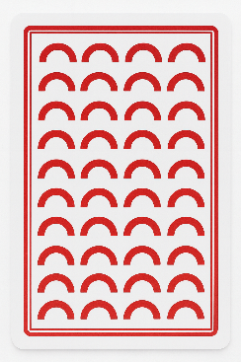
Het generen van kaarten met deze prompt liep al snel mis en dit idee heb ik dan ook aan de kant gezet. Zoals je kan zien op de afbeelding rechts. Ook had ik aanvankelijk het oude Vives logo gebruikt wat ik dan heb opgelost bij de volgende testfases.
Door de dagelijkse limieten die zijn opgelegd door de chatbot zelf was Chat GPT zeker een slechte keuze. Je genereerd x-aantal afbeeldingen van dezelfde kaart die er telkens niet uitziet zoals gewild. In de plaats van vooruit te gaan heb je het gevoel dat je soms blijft hangen in de vorige situatie. Toen dit duidelijk werd ben ik opzoek gegaan naar alternatieven.

Robbe zelf stond al wat verder dan ik. Hij was zo vriendelijk om me zijn methode te geven die hij gebruikt heeft om zijn kaarten te maken toen ik erom vroeg. Hij werkte met Stable Diffusion en een extra extension, maar het lukte me niet om deze werkend te krijgen. Daarnaast leek het me ook interessanter om eens een andere Bot te gebruiken om de kaarten te maken.
Na online te zoeken en verscheidene accounts aan te maken (bijvoorbeeld Mistral), voor de betreffende Chat, en telkens een basis test uit te voeren ben ik uiteindelijk voor Gemini Pro gegaan. De afbeeldingen genereerden stukken beter en de resultaten die ik boekte waren ook naar behoren.
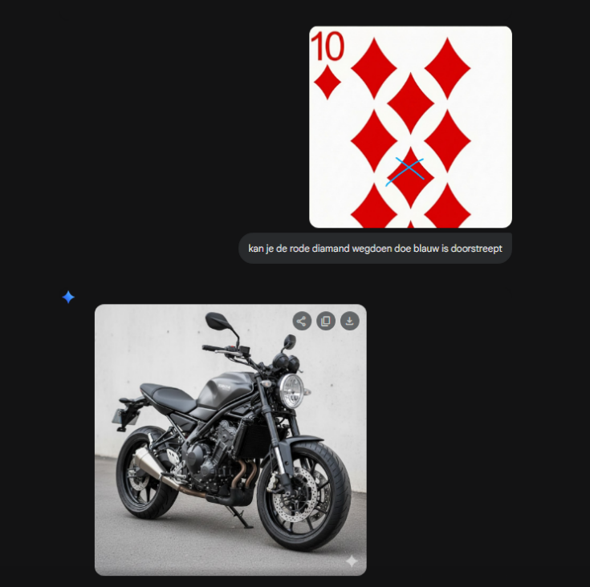
Desondanks maakte ik vaak rare situaties mee.
- Wanneer ik na herhaaldelijk hetzelfde prompt te gebruiken de reactie kreeg dat de bot niet in staat was om afbeeldingen te maken in het totaal.

- Bij een simpele vraag kreeg ik een totaal andere afbeelding dan de gevraagde.

- Kaarten die plots zwart in plaats van rood werden.

- …. Nog veel meer. Maar de eerste vier zijn me het meest bijgebleven.
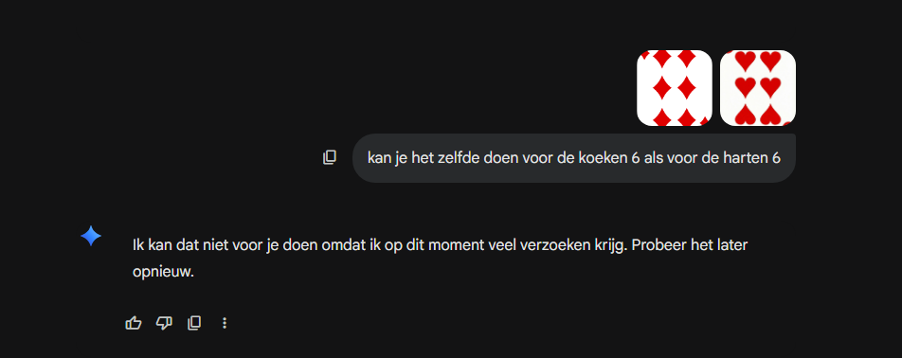
Desondanks is het gelukt om een volledig deck te maken na veel trial en error. Zo was de server soms overbelast en moest ik later nog eens terug proberen.

De tool in Gemini waarmee je kan tekenen op de afbeelding heeft me veel geholpen naar het einde toe om exact aan te kunnen tonen wat er precies veranderd moest worden om vooruit te geraken/ verder bij het finale product te komen.
Uiteindelijk heb ik 2 kaartspellen in de repo geplaatst: een base kaartspel als referentie en een Vives thema kaartspel. Dat perfect is voor blackjack maar evengoed ook voor een ander spelletje kan worden gebruikt. Alsook beide achterkanten van de kaarten.
Voor ons voorbeeld hebben we gekozen om Robbe zijn GUI te gebruiken daar beide decks door elkaar conflict zouden geven.
Ook heb ik een voorbeeld geplaats van een pokerchip in dit document dit kan dan eventueel ook gebruikt worden om aan te tonen hoeveel geld je hebt wat toffer overkomt dan gewoon het getal.


In het begin zag ik wat op tegen dit project, niet vanwege de opdracht zelf maar omdat ik geen grote voorstander ben van AI gebruik.
Het zelf denken en uitvoeren van taken en deze ook zelfstandig oplossen zorgt voor veel ervaring in het dagelijkse leven zoals probleemoplossend denken en uitwerken van complexere problemen.
Door een nieuwe ervaring in het maken van de GUI van ons project en de lessen zelf ben ik zeker deels van idee verandert. Complexe opdrachten worden wel gemakkelijker uitgevoerd maar het is zeker belangrijk om dit met mate te gebruiken.
Ik vind het nog steeds belangrijk voor zelf na te denken of meer zelf te proberen. Maar bij nieuwe opgaven of leren van nieuwe materie is het zeker een grote steun. Eens een nieuwe chat verkennen is zeker interessant.
Ai staat zeker nog niet op punt maar wel al veel verder dan ik verwacht had. Het was interresant om toch eens een andere kijk te hebben op een tool die ik niet zo vaak gebruik.
Kortom leerrijk en uitdagend eens uit mijn comfort zone.

Z.O.Z.

Alles is terug te vinden in de repo van Joshua AI-Programming-2025.
Mijn onderdelen specifiek staan onder:

- Docs Dit besluit in het groepsdocument
- Docs Volledige persoonlijke bevindingen:
Alberiek_Depreytere_GUI

src => gui => Daar vind je de:
- Base_Set Basis kaarten per suit en ook het volledige kaartspel + Uitleg.
- Vives_Kaarten Vives Thema per suit en ook het volledige kaartspel + Uitleg.
- Extra
Hier staat de originele map van mijn laptop gezipt op waarbij de originele naam van de gemini kaarten nog staat en ook een paar mislukkingen foutmeldingen etc als aanvulling van de gegeven info. De map van de diamanten mislukkingen is het meest volledig op basis van voorbeelden.

